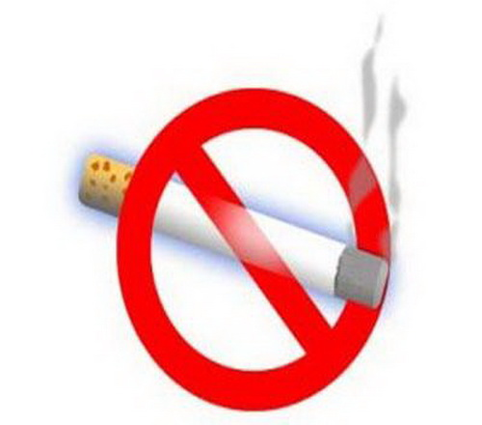
МИФЫ О КУРЕНИИ

Миф 1. Если курить, не затягиваясь, стараясь не втягивать дым в легкие, можно избежать отрицательных последствий курения.

Правда состоит в том: даже если просто держишь в руке зажженную сигарету, то уже вдыхаешь табачный дым. Поэтому неважно - затягиваться или не затягиваться, табачный дым все равно попадает в легкие.
Миф 2. Курение помогает сохранить стройную фигуру.
Девушки верят, что курение – это лучшее средство для похудения. И те из них, кто уже курят и хотят бросить, боятся, что, бросив курить, они наберут вес. Прибавка в весе, после того, как курильщик бросает курить, объясняется не таинственными свойствами табака, а тем, что отказавшись от него, человек возвращает себе прежний аппетит, восстанавливается вкусовая чувствительность (никотин притупляет аппетит и способствует возникновению гастрита и язвы желудка). Проблема веса может быть решена с помощью правильного питания и достаточной физической активности.
Миф 3. Курение помогает выглядеть современно, независимо, престижно, элегантно.
Так часто думают из-за рекламы или кино, где показано, как красивые женщины курят. Правда состоит в том: красивые женщины «делают» сигареты привлекательными. Табачные компании выделяют огромные деньги на рекламу и кино, чтобы привлечь как можно больше покупателей сигарет и заработать на этом еще больше денег.
Курение же рассматривается как дурной тон, результат плохого воспитания.
Миф 4. Помогает успокоить нервы, снять стрессовые нагрузки, является средством расслабления.
Компоненты табачного дыма, попадая в кровь, на время создают чувство комфорта, который курильщицы трактуют как расслабление. Получается, что, стараясь избежать эмоционального стресса, они не только попусту расходуют резервы своего организма, но и постепенно привыкают к курению, приобретают новый источник стресса - отсутствие сигареты. Курение является ложным и опасным «успокаивающим» средством.
Миф 5. Сигареты с фильтром и легкие сигареты безопасны для здоровья.
Правда состоит в том: курение ЛЮБЫХ табачных изделий - сигарет с фильтром и без фильтра, папирос, трубок, кальяна, употребление жевательного табака, слабых или сильных сигарет - вредно для здоровья. В дыму любых табачных изделий содержатся как высокотоксичные вещества, так и канцерогены.
Миф 6. Нет ничего более простого, чем бросить курить.
Правда состоит в том: в результате курения развивается зависимость. Человек начинает испытывать постоянную тягу к курению. После этого бросить курить становится практически невозможно.

ГУ «Гомельский областной центр гигиены, эпидемиологии и общественного здоровья»

